Приложение 1

Тема урока: «Объяснение агрегатных состояний вещества на основе молекулярно-кинетических представлений» 28 ноября 2012 г.

Личный лист контроля уч-ся 8 класса_______________

1. Повторение – по 2 мин.
№/  № | Тест 1 по теме: «Внутренняя энергия. Виды теплообмена: теплопроводность, конвекция, излучение” | Тест 2 по теме «Агрегатные состояния вещества
Проверка:_____балл (мах-5б) Проверка:_____балл (мах-5б)
2. Систематизация знаний по теме «Объяснение агрегатных состояний вещества на основе молекулярно-кинетических представлений».Обобщающая таблица для всех тепловых процессов – 6 мин.
№/№ | Процесс | Количество теплоты  (расчетная формула) | Его удельная  (выр. из осн. форм.) | Масса вешества  (выр.из осн.форм.)
 | Нагревания
 | Сгорания
 | Плавления
 | Парообразования
Взаимопроверка:_____балл (мах – 5 б)
3. Решение уровневых качественных и расчетных задач по теме «Агрегатные состояния вещества» - 3 мин /
б) Задача1. Рассчитать количество теплоты, необходимое для превращения 2кг водяного пара в воду при температуре 100⁰С). (мах – 5 б)

в) Задача2. Рассчитать количество теплоты, необходимое для превращения 100 гр. льда взятого при температуре (-20⁰С) в водяной пар при температуре 100⁰С . (мах – 5 б)

а) Назови тепловые явления: Приложение 2
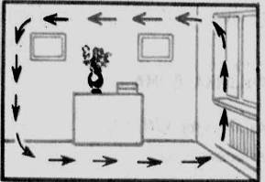 рис1-3 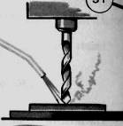рис 4.

рис 5. рис 6. рис 7.
рис 8. 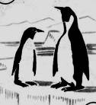 рис 9.  рис 10.

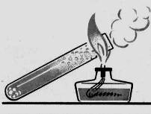 рис 11. 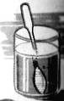 рис 12. 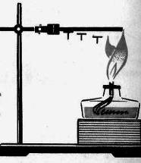

Приложение 3
Часть2. Обобщающая таблица для всех тепловых процессов.
№/№ | Процесс | Количество теплоты  (расчетная формула) | Его удельная  (выр. из осн. форм.) | Масса вешества  (выр.из осн.форм.)

№/№ | Процесс | Количество теплоты  (расчетная формула) | Его удельная  (выр. из осн. форм.) | Масса вешества  (выр.из осн.форм.)
 | Нагревания | Q = mc (t₂ – t₁) | c = Q / m (t₂ – t₁) | m= Q /m (t₂ – t₁)
 | Сгорания | Q = m q | q = Q/ m | m = Q /q
 | Плавления | Q = m Λ | Λ = Q/ m | m = Q / Λ
 | Парообразования | Q = m L | L = Q / m | m = Q /L

Приложение 4
Решение уровневых качественных и расчетных задач
по теме «Агрегатные состояния вещества»

б) Задача 1. Рассчитать количество теплоты, необходимое для превращения 2кг водяного пара в воду при температуре 100⁰С.
Дано: m = 2кг Формула Решение:
L= 2,3 · 10⁶ Дж/кг Q = m L Q= 2кг · 2,3 · 10⁶ Дж/кг = 4,6 ·10⁶ Дж
В
В
В
В
В
В
В
Q -? Ответ: Q = 4,6 ·10⁶ Дж (Проверка у доски)
В
В
В

в) Задача2. Рассчитать количество теплоты, необходимое для превращения 100 гр. льда взятого при температуре (-20⁰С) в водяной пар при температуре 100⁰С.
Проверка 3 (Удоски):
Дано: m = 0,1кг Формула Решение:
L= 2,3 · 10⁶ Дж/кг Q₁ = m c₁ ( t₂ – t₁) Q₁ =0,1кг · 2100Дж/кг(0⁰С- (-20⁰С)) = 4,2 кДж
В
λ = 3,4 ·10⁵ Дж/кг Q₂ = m λ Q₂ =0,1кг · 3,4 ·10⁵ Дж/кг = 34кДж
В
В
В
В
В
В
В
В
c₁=2100Дж/кг Q₃ = m c₂ ( t₃ – t₂) Q₃ =0,1кг · 4200Дж/кг (100⁰С- 0⁰С) = 42кДж
c₂= 4200Дж/кг Q₄ = m L Q₄ =0,1кг · 2,3 · 10⁶ Дж/кг = 230кДж
В
t₁ = -20⁰С; Q = Q₁ + Q₂ + Q₃ + Q₄ Q= 4,2 кДж + 34кДж + 42кДж + 230кДж =
В
t₂ = 0⁰С; = 310,2 кДж
В
t₃ =100⁰С
В
В
В
В
В
В
В
В
Q -? Ответ: Q = 310,2 к Дж (Проверка у доски)
В
В
В
Приложение 7

T*c cВ

0
FС

СД-?
ДЕ-?
0*CС

100*С

50*С

D

Е

С

В
ВС-?
ЕF-?
-10 t МИН
АВ-?
Рис.6
-20
FP-?
A
PС

KM-?
В
*C рис.7 t мин
В
660*CС

КС

MС

А

962*CCС

NДС

С
С

В
В
С

АВ-?
ВС-?
МN-?
В
С

В
С

С

С

С

С

С

В
Приложение 8

При наличии времени заполнить таблицу. Какой раздел физики изучает эти процессы? (Тепловые явления)
Давайте обобщим знания по тепловым явлениям в следующей таблице.
№ п/п | Вопросы | Качественное описание тепловых явлений.
 | Суть явления, его внешние признаки. | Изменение внутренней энергии при изменении температуры, переход из одного агрегатного состояния в другое без изменения температуры.
 | Условия, при которых протекает явление. | Совершается работа или процесс теплоотдачи.
 | Определение явления. | Явления, связанные с прогреванием и охлаждением тел, с изменением температуры называются тепловыми.
 | Механизм протекания явления (объяснение на основе научной теории) | Температура тела зависит от скорости движения молекул (их перемещения, колебания, вращения) и их взаимодействия. Их изменение приводит к проявлению тепловых явлений.
 | Использование явления на практике | Круговорот воды в природе, жизнь и адаптация к изменениям в природе всего живого, тепловые машины, экология.  Образование росы, инея, осадков, значение видов теплопередачи и т.д.
Учащиеся делают записи в тетради по таблице о “Тепловых явлениях”

Наше село Андреевка
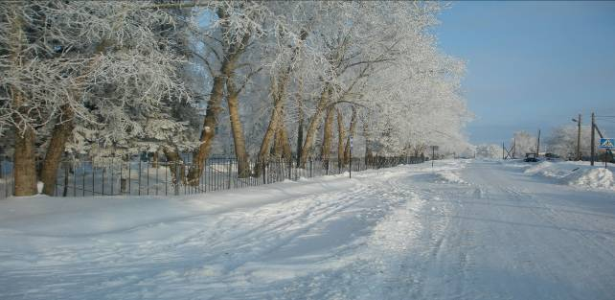
Наша река Иртыш.
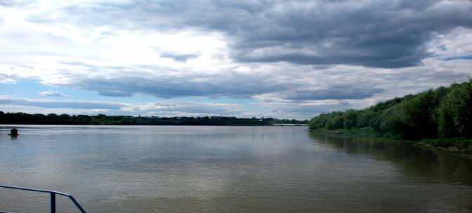

Наше всемирно известное серебряное озеро Данилово, рядом в Муромцевском районе.
